Algorytmy
zaawansowane

Dokumentacja końcowa

[2SAT] Zaprojektować i zaimplementować wielomianowy algorytm znajdujący rozwiązanie problemu 2SAT.

Zespół nr 9
Monika Kogut
Marta Kornaszewska

Opis problemu
Problem 2SAT jest pytaniem rachunku zdań. Polega on na udzieleniu odpowiedzi, czy istnieje odpowiednie wartościowanie dla literałów we wszystkich klauzulach, aby dana formuła logiczna była prawdziwa. Jest to problem rozstrzygalny, a więc na każde stawiane przez niego pytanie istnieje algorytm, który oblicza odpowiedź. 2SAT jest rozwiązywalny w czasie wielomianowym.
Przykład formuły logicznej:

Zastosowane zmiany
W stosunku do dokumentacji pierwotnej, należało minimalnie zmienić pseudokod, na którym opiera się algorytm. Funkcja odpowiedzialna za znalezienie odpowiedniego wartościowania dla wierzchołka została uaktualniona:
bool znajdź_wartościowanie(wierzcholek w, ref graf G)
{
// Warunek nie był uwzględniony w pierwotnej wersji kodu
Jeśli w ma przypisaną wartość 0 zwróć false;
Utwórz pustą listę wierzchołków do wartościowania list

Dla każdego wierzchołka v z następników w
{
Jeśli v ma przypisaną wartość 0 lub !v ma przypisaną wartość 1
Zwróć false;
Jeśli v nie ma przypisanej wartości
{
Przypisz G.wierzchołki(v) wartość 1
// Usunięte zostało redundantne sprawdzenie, czy !v ma
// przypisaną wartość
Przypisz G.wierzchołki(!v) wartość 0
Dodaj v do list
}
}
// Wywołanie rekurencyjne w pierwotnej wersji, wykonywane w bloku
// foreach powyżej, mogło prowadzić do błędnego wartościowania
// z powodu pominięcia sprawdzenia warunku, czy przeglądany
// wierzchołek nie ma przypisanej wartości 0
Dla każdego wierzchołka v z list
{
wynik = znajdz_wartosciowanie(v, ref G)
// Dodane zostało wyjście z funkcji z wynikiem negatywnym, gdy //wywołanie rekurencyjne nie znalazło poprawnego wartościowania
Jeśli wynik == false, zwróć false
}
Zwróć true;
}

Pozostałe kwestie pozostały bez zmian.

Instrukcja użytkownika
- Po uruchomieniu programu, na środku ekranu pojawia się okno aplikacji. Zawiera ono przycisk „…” oraz przycisk „Run”, który jest nieaktywny.
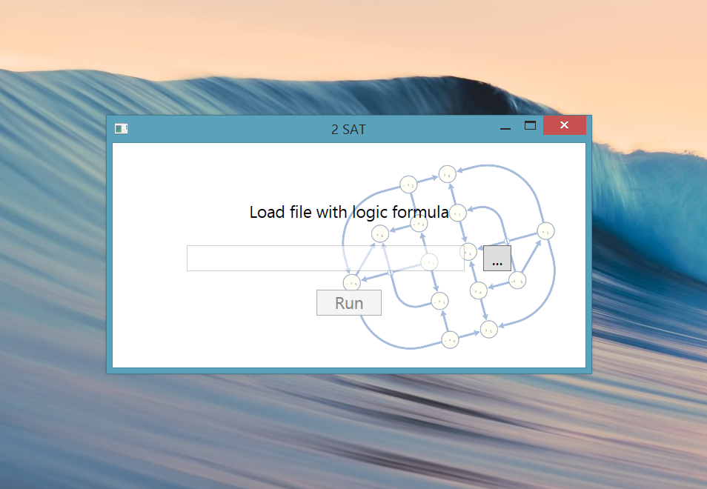
- Po wciśnięciu „…” otwiera się okno, które umożliwia wybranie w bieżącym katalogu pliku .xml z zapisaną formułą logiczną. Po wskazaniu pliku, w sąsiadującym polu wyświetla się ścieżka dostępu do pliku oraz przycisk „Run” staje się aktywny.
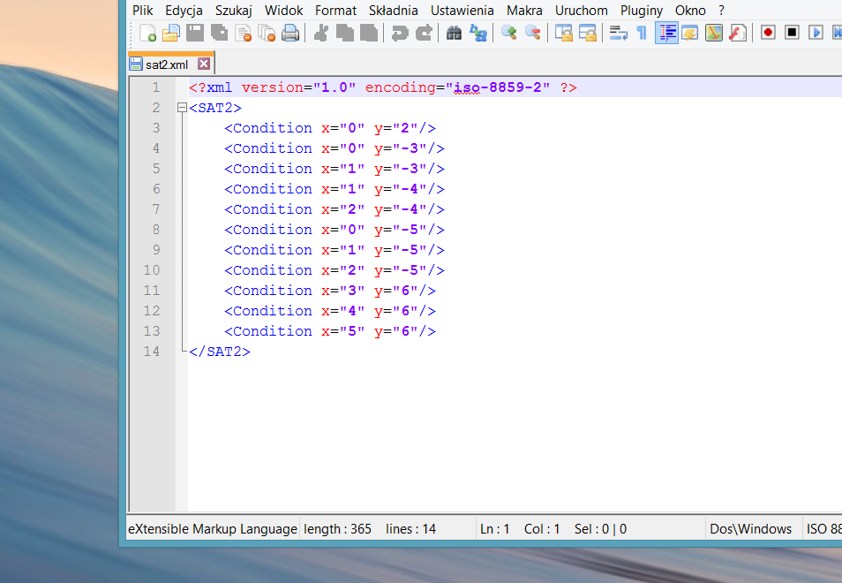
- Naciśnięcie „Run” powoduje rozpoczęcie działania algorytmu.
- Po zakończeniu działania algorytmu wyświetla się okno. W przypadku gdy problem 2-spójności posiada rozwiązanie, tworzony jest nowy plik w lokalizacji, gdzie zapisany był plik wejściowy. Do wszystkich zmiennych dopisane są odpowiednie wartości: 0 lub 1.
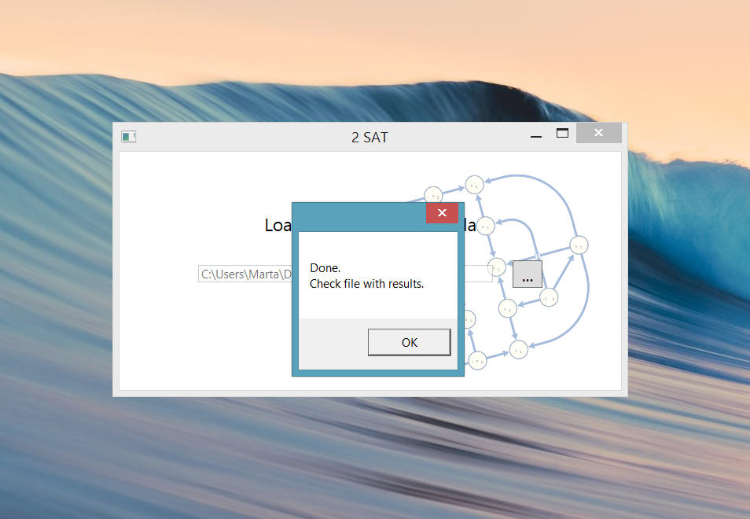
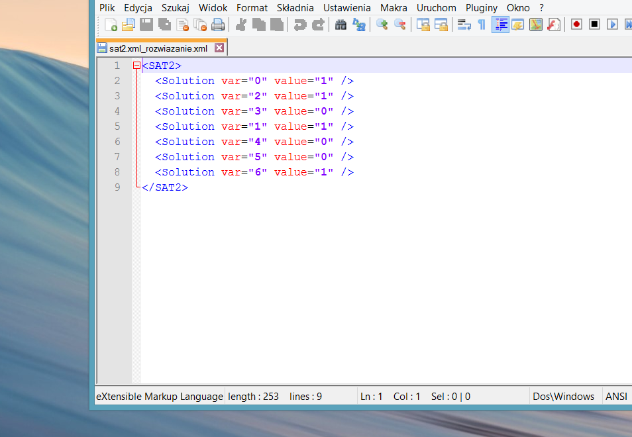
- W przypadku, gdy formuła logiczna nie posiada rozwiązania, wyświetlane jest okno z komunikatem „No answers”. W tej sytuacji nie jest tworzony żaden nowy plik.
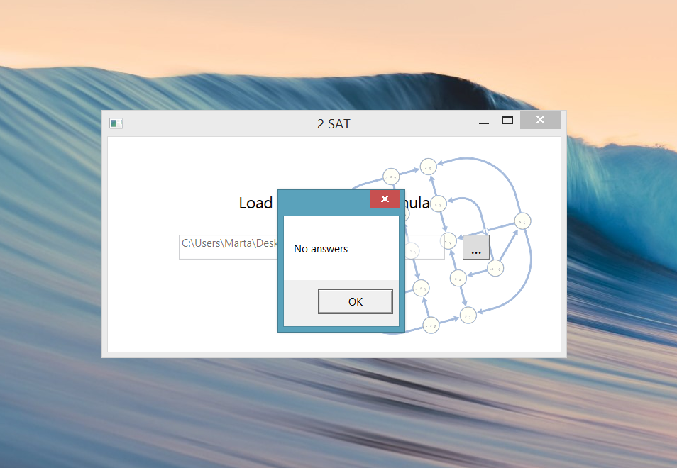

Opis danych wejściowych i wyjściowych
Program korzysta z plików z rozszerzeniem xml.
Format pliku wejściowego problem2sat.xml:
<?xml version="1.0" encoding="iso-8859-2" ?>
<SAT2>
<Condition x="a" y="b"/>
<Condition x="b" y="-c"/>
<Condition x="-a" y="-c"/>
<Condition x="-b" y="d"/>
</SAT2>
Plik wejściowy powinien zawierać w każdej linijce znacznik <Condition /> wraz z dwoma atrybutami określającymi kolejne zmienne logiczne w alternatywie. Przed zanegowaną zmienną należy dodać znak minusa.
Format pliku wyjściowego problem2sat.xml_rozwiazanie.xml:
<?xml version="1.0" encoding="iso-8859-2" ?>
<SAT>
<Solution var="a" value="0"/>
<Solution var="b" value="1"/>
<Solution var="c" value="0"/>
<Solution var="d" value="1"/>
</SAT2>
Plik wyjściowy jest generowany w przypadku, gdy istnieje odpowiednie przyporządkowanie. Zawiera przykładowe przyporządkowanie dla wejściowych symboli. W każdym znaczniku <Solution /> znajduje się symbol wraz z odpowiadającą mu wartością. W przeciwnym przypadku plik nie jest generowany.

Testy
Test 1
Formuła logiczna:
Liczba różnych literałów:
4
Liczna klauzul:
4
Możliwe przypisanie:
Sprawdzenie:
Czas obliczeń:
6 ms

Test 2
Formuła logiczna:
Liczba różnych literałów:
6
Liczna klauzul:
9
Możliwe przypisanie:
Sprawdzenie:
Czas obliczeń:
7 ms

Test3
Formuła logiczna:
Liczba różnych literałów:
7
Liczna klauzul:
11
Możliwe przypisanie:
Sprawdzenie:
Czas obliczeń:
8 ms

Test 4
Formuła logiczna:
Liczba różnych literałów:
8
Liczna klauzul:
18
Możliwe przypisanie:
Sprawdzenie:
Czas obliczeń:
8 ms

Test 5
Formuła logiczna:
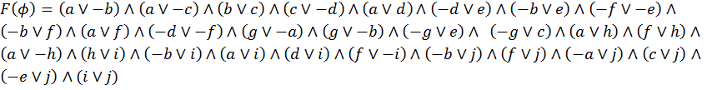
Liczba różnych literałów:
10
Liczna klauzul:
29
Możliwe przypisanie:
Sprawdzenie:
Czas obliczeń:
8 ms

Test 6
Formuła logiczna:
Liczba różnych literałów:
10
Liczna klauzul:
25
Możliwe przypisanie:
Sprawdzenie:
Czas obliczeń:
8 ms

Test 7
Formuła logiczna:
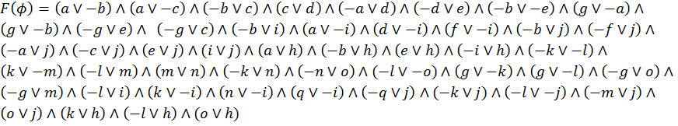
Liczba różnych literałów:
16
Liczna klauzul:
48
Możliwe przypisanie:
Sprawdzenie:
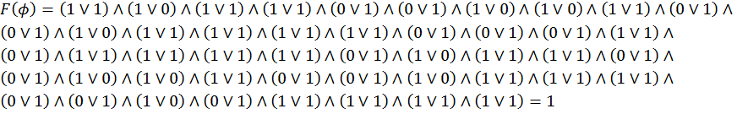
Czas obliczeń:
12 ms

Test 8
Formuła logiczna:
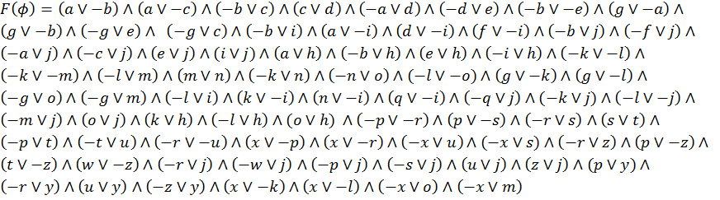
Liczba różnych literałów:
25
Liczna klauzul:
77
Możliwe przypisanie:
Czas obliczeń:
15 ms

Test 9
Formuła logiczna:
Liczba różnych literałów:
4
Liczna klauzul:
5
Możliwe przypisanie:
Nie istnieje żadne przypisanie. Jest to zgodne z prawdą, ponieważ na podstawie (b c)(b v –c) wynika, że b=1. Wówczas a=0 i d=1. Jednak w ostatniej alternatywie wyjdzie (0v0).

Test 10
Formuła logiczna:
Liczba różnych literałów:
9
Liczna klauzul:
22
Możliwe przypisanie:
Nie istnieje żadne przypisanie, lecz jest to oczekiwany wynik.

Wnioski
Dla wszystkich przedstawionych formuł logicznych wyniki obliczane były w bardzo krótkim czasie, jednak możemy zauważyć, że wraz ze wzrostem ilości literałów, czas wydłuża się. Jest to zgodne z założeniem, że złożoność algorytmu jest wielomianowa, rzędu 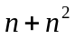.

Podział pracy
Monika Kogut
- Analiza i zaprojektowanie algorytmu
- Analiza złożoności algorytmu
- Opis algorytmu
- Implementacja algorytmu
- Wprowadzenie poprawek do pseudokodu
- Analiza testów
Marta Kornaszewska
- Analiza i zaprojektowanie algorytmu
- Opracowanie dokumentacji wstępnej
- Pseudokod algorytmu
- Opis plików wejściowych i wyjściowych
- Instrukcja obsługi
- Analiza testów
- Opracowanie dokumentacji końcowej

